**Kommunikation und Mitschnitt**<https://www.deeplearning.ai/courses/ai-for-everyone/>  
<https://www.coursera.org/learn/ai-for-everyone>  
<https://www.coursera.org/learn/ai-for-everyone/lecture/SRwLN/week-1-introduction>

Anmeldung mit Gmail Adresse  
[episerver86@gmail.com](mailto:episerver86@gmail.com)  
  
**Lession 1**

Ein Bild, das Text, Screenshot, Schrift, Reihe enthält.

**Types of machine Learning**A. Supervised Learning  
**Ein Bild, das Text, Screenshot, Schrift, Reihe enthält.
**

LLM   
**Ein Bild, das Text, Screenshot, Diagramm, Schrift enthält.
**

**Ein Bild, das Text, Screenshot, Katze, Säugetier enthält.
**

**Ein Bild, das Text, Screenshot, Schrift, Diagramm enthält.
**

**Gen AI is genratin unstructured data typicaly  
Gen AI kann be Used with both data types**Generative KI (GenAI) bezeichnet Künstliche Intelligenz, die eigenständig Inhalte wie Texte, Bilder, Musik oder Code erstellt.

Ein Bild, das Text, Screenshot, Schrift, Zahl enthält.

Ein Bild, das Text, Schrift, Screenshot enthält.

Macine Leaning 🡪 Recos  
Data Science 🡪 Analyse und auf Basis von Daten etwas „zeigen“

Deep Learning ist ein Teilbereich des Machine Learning, der künstliche neuronale Netze mit vielen Schichten verwendet, um komplexe Muster in großen Datenmengen zu erkennen.

Ein Bild, das Text, Diagramm, Screenshot, Reihe enthält.
But the key takeaways are that a neural network is a very effective technique for learning A to B, or input to output mappings.

And today, the terms neural network and deep learning are used almost interchangeably, they mean essentially the same thing.

**Ein Bild, das Text, Schrift, Kreis, Diagramm enthält.
**

**Ein Bild, das Text, Screenshot, Schrift, Dokument enthält.
**

**Ein Bild, das Text, Screenshot, Schrift, Algebra enthält.
**

[**https://www.coursera.org/learn/ai-for-everyone/lecture/rv1fW/what-machine-learning-can-and-cannot-do**](https://www.coursera.org/learn/ai-for-everyone/lecture/rv1fW/what-machine-learning-can-and-cannot-do)

**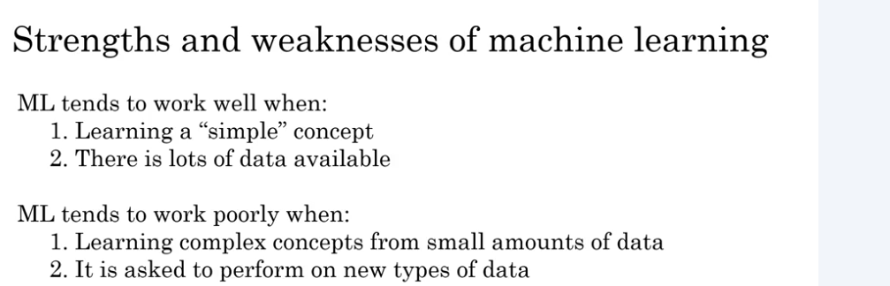  
  
Nicht-technische Erklärung von Deep Learning**

**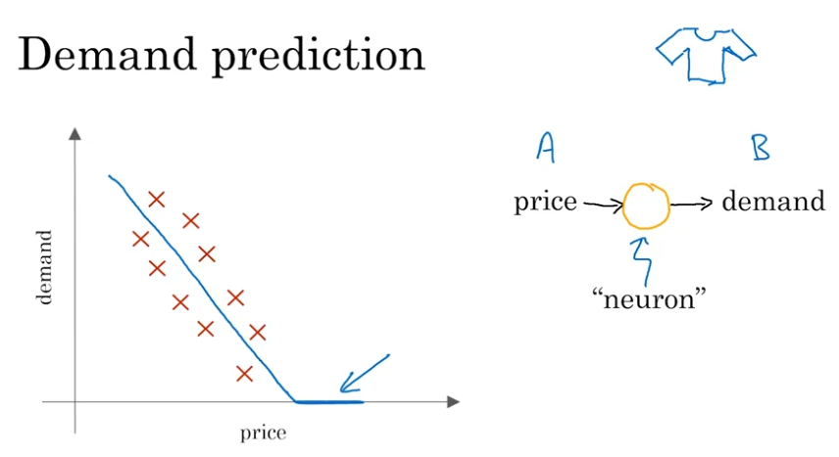  
Neuro Network  
A to B Mapping with 4 Neurons  
Ein Bild, das Text, Diagramm, Schrift, Reihe enthält.
**

**Infos zu Test**[**https://chatgpt.com/c/687de4d7-4784-8010-8982-44be5e423981**](https://chatgpt.com/c/687de4d7-4784-8010-8982-44be5e423981)

[**https://www.coursera.org/learn/ai-for-everyone/lecture/fsbCO/week-2-introduction**](https://www.coursera.org/learn/ai-for-everyone/lecture/fsbCO/week-2-introduction)